TESYDO, s.r.o.

***Mariánské nám. 1, 617 00 Brno, Česká republika (CZ)***

**\*/ Člen AIO, HK, TNK, CWS ANB (člen EWF, IIW a IAB) /\***

*/ *Member of AIO, HK, TNK, CWS ANB (member of EWF, IIW and IAB)* /*

**Technická, školící, zkušební, certifikační a inspekční činnost**

*Technical, training, testing, certification and inspection activity*

**Zkušební orgán, Certifikační orgán, Inspekční orgán**

*Testing Body, Certification Body, Inspection Body*

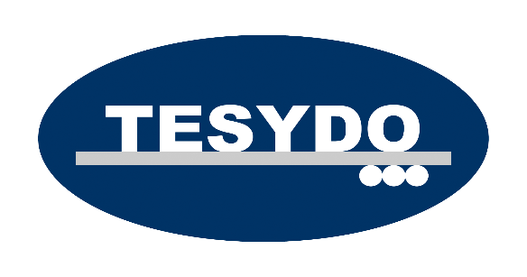

**AO 263/OS2378/NB 2378**

**POZVÁNKA**

**na pravidelný aktualizační seminář pro svářečské kontrolory**

**„Změny v normativních předpisech souvisejících s kontrolou**

**svarů, pájených spojů a řezů“**

který proběhne

**v úterý 11. 10. 2022**

**v HOTELU „D1“ OSTROVAČICE**

**Organizační pokyny:**

*Presence:* 8.00 – 9.00 hodin

*Zahájení:* 9.00 hodin

*Program:*

* + - Zahájení
    - Úvodní přednáška nové předpisy pro vyhrazená zařízení (struktura a hlavní změny, požadavky na kvalifikaci osob a firem)
    - Aplikace NDT zkoušení v praxi (praktické příklady)
    - Změny norem a předpisů
    - Požadavky na kvalitu svarů kovů tavným svařováním
    - Požadavky na kvalitu pájených spojů
    - Požadavky na kvalitu řezů v souvislosti s ČSN EN 1090-2
    - Požadavky na kvalitu svarů – železniční aplikace
    - Požadavky na kvalitu svarů kovových plynovodů
    - Svary plastů
    - WPS a WPQR – požadavky/připomínky
    - Diskuse, závěr

*Závěr:* cca ve 14:30 Předání „Osvědčení o absolvování semináře“

*Cena:* **4.000,- Kč** **včetně 21% DPH** - za účastníka

*Platba:* - v hotovosti při presenci nebo

- bezhotovostní převod – č. účtu: **2052325359/0800**, variabilní symbol: **20221011**

*Přihlášky:* závazné přihlášky zašlete **do 30.9.2022 (na poslední stránce pozvánky)**

e-mail: [pavlicova@tesydo.cz](mailto:pavlicova@tesydo.cz); [info@tesydo.cz](mailto:info@tesydo.cz);

Vaše účast je nutná z důvodů aktualizace Vašich znalostí a prodlužování platnosti certifikátu svářečského kontrolora.

Seminář je zařazen do odborného plynárenského vzdělávání a hodnocen 2 body.

Poznámka – nepřehlédněte:

|  |
| --- |
| Pro **certifikované pracovníky NDT** dle ČSN EN ISO 9712 připravujeme samostatný seminář ve spolupráci s akreditovaným certifikačním orgánem TESYDO-COP  v termínu **22. 11 a 6. 12. 2022** |

Těšíme se na Vaši účast

Ing. Vladimír Kudělka, Ph.D.

jednatel TESYDO, s.r.o

|  |  |  |  |
| --- | --- | --- | --- |
| ***Adresa:*** | ***Telefon:*** 511 188 900, 901, 902 … | ***IČ:*** | ***Bankovní spojení:*** ČS, a.s. Brno |
| **TESYDO, s.r.o.**  **Mariánské nám. 1**  **617 00 BRNO** | ***fax:*** 511 188 910 | 26962969 | ***č. účtu:*** 000000 – 2052325359/0800 |
| ***e - mail:*** info@tesydo.cz | ***DIČ:*** | Registrace u Krajského soudu v Brně |
| ***Internet:*** www.tesydo.cz | CZ 26962969 | v oddílu C, vložce č. 48253 |
| **TECHNICKÉ SYSTÉMOVÉ DOZORY ● TECHNICAL SYSTEM INSPECTIONS** | | | |

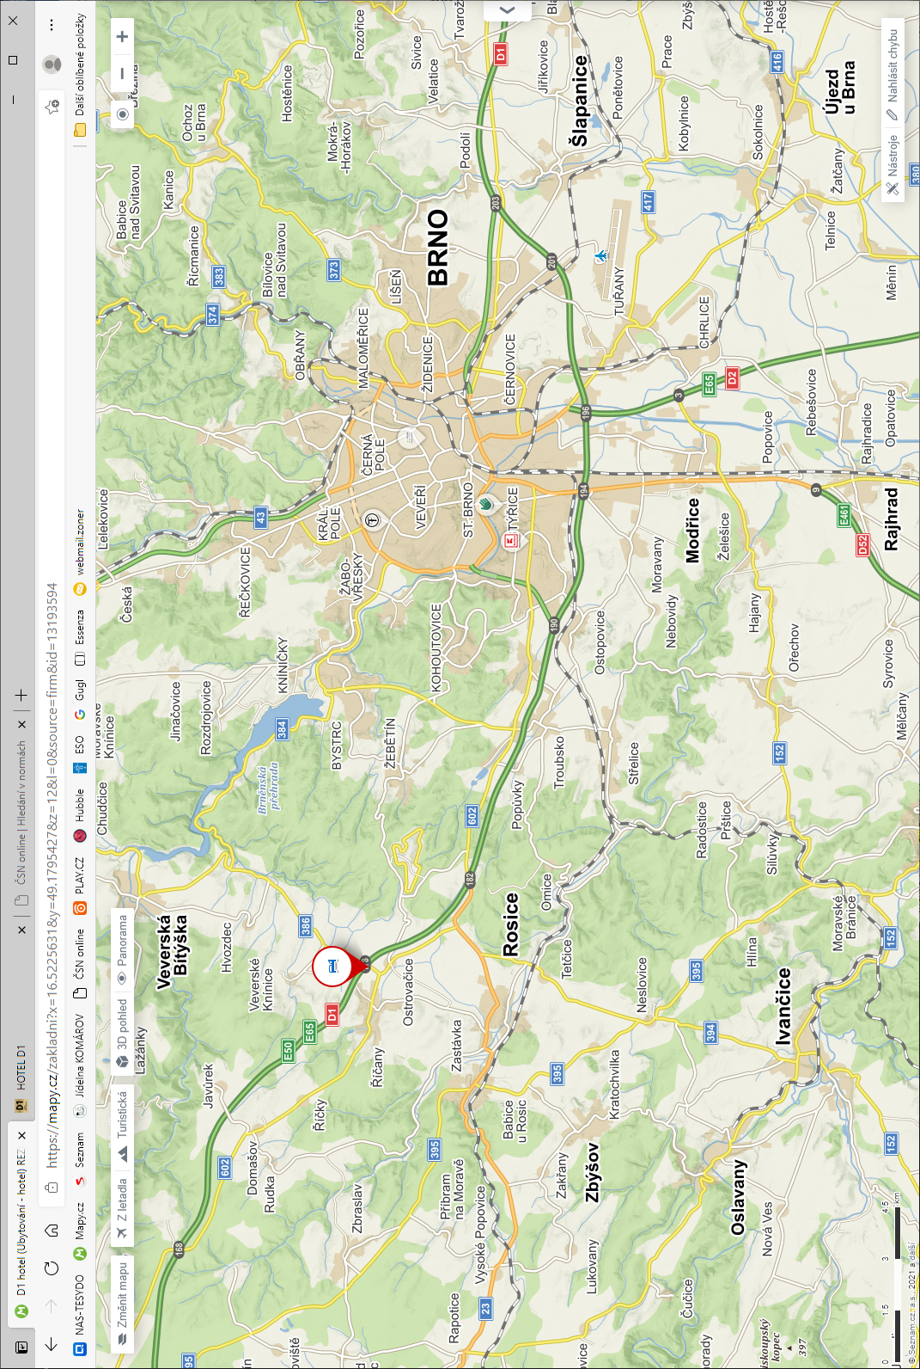

[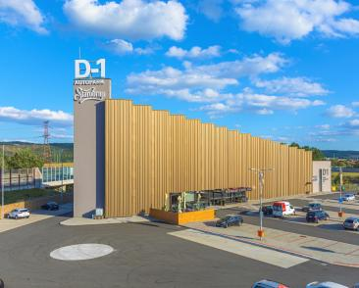](https://www.hoteld1.cz/images/photogallery/7768)

TESYDO, s.r.o.

***Mariánské nám. 1, 617 00 Brno, Česká republika (CZ)***

**\*/ Člen AIO, HK, TNK, CWS ANB (člen EWF, IIW a IAB) /\***

*/ *Member of AIO, HK, TNK, CWS ANB (member of EWF, IIW and IAB)* /*

**Technická, školící, zkušební, certifikační a inspekční činnost**

*Technical, training, testing, certification and inspection activity*

**Zkušební orgán, Certifikační orgán, Inspekční orgán**

*Testing Body, Certification Body, Inspection Body*

**Autorizovaná osoba / Notified Body**

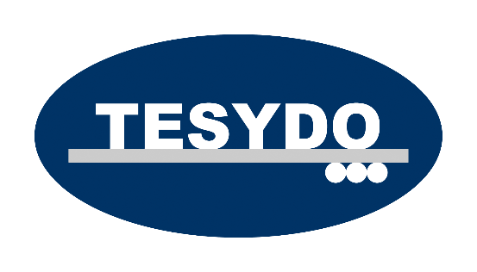

**AO 263 / NB 2378**

|  |  |  |  |  |  |  |  |  |  |  |  |  |  |
| --- | --- | --- | --- | --- | --- | --- | --- | --- | --- | --- | --- | --- | --- |
| **PŘIHLÁŠKA NA ŠKOLÍCÍ A VZDĚLÁVACÍ AKCE** | | | | | | | | | | | | | |
| **Název akce** | | | **AKTUALIZAČNÍ SEMINÁŘ PRO SVÁŘEČSKÉ KONTROLORY (W-K)**  **A TECHNICKÝ PERSONÁL** | | | | | | | | | | |
| Termín: | **11.10.2022** | | | | | | | Variabilní symbol: | | | | | **20221011** |
|  |  | | | | | | |  | | | | |  |
| **Účastník** Titul Jméno Příjmení | | |  | | | | | | | | | | |
| Bydliště: |  | | | | | | | | | PSČ: | | |  |
| E-mail: |  | | | | | | | | | Telefon: | | |  |
|  |  | | | | | | | | |  | | |  |
| **Firma** Přesná adresa nebo  čitelný otisk razítka | | |  | | | | | | | | | | |
| Tel./fax: |  | | | | | | | | | IČ: | | |  |
| E-mail: |  | | | | | | | | | DIČ: | | |  |
| Bankovní spojení: | | |  | | | | | | | | | | |
| **Jméno, email k zaslání elektronických faktur:** | | | | | | | | | |  | | | |
| Objednáváme nocleh na dny: | | | | |  | | | | | | | | |
| Datum: |  | | | | |  | | | | | |  | |
| Podpis účastníka: | |  | | | |  | | | | | |  | |
|  |  | | | | |  | | | | | | razítko a podpis firmy | |
|  | | | | | | | | | | | | | |
| **Způsob úhrady** | | | | | | | | | | | | | |
| Z bankovního účtu č. | | | |  | | | | | uhrazeno dne: | | | |  |
| Hotově při prezenci | | | |  | | | | |  | | |  | |
|  |  | | | | | | | |  | | | razítko a podpis firmy | |
|  | | | | | | | | | | | | | |
| ***Adresa:*** | | ***Telefon:*** 511 188 900, 901, 902, … | | | | | ***IČ:*** | | | | ***Bankovní spojení:*** ČS, a.s. Brno | | |
| **TESYDO, s.r.o.**  **Mariánské nám. 1**  **617 00 BRNO** | | ***Fax:*** 511 188 910 | | | | | 26962969 | | | | ***č. účtu:*** 000000 – 2052325359/0800 | | |
| ***e - mail:*** info@tesydo.cz | | | | | ***DIČ:*** | | | | Registrace u Krajského soudu v Brně | | |
| ***Internet:*** www.tesydo.cz | | | | | CZ 26962969 | | | | v oddílu C, vložce č. 48253 | | |
| **TECHNICKÉ SYSTÉMOVÉ DOZORY ● TECHNICAL SYSTEM INSPECTIONS** | | | | | | | | | | | | | |